作 品 1
作者:龙戈农 殷振国 刘 静(空军工程大学)
赛前辅导教师:张安堂 王建业 文稿整理辅导教师:王立志
摘 要
本系统以高效率D类功率放大器为核心，输出开关管采用高速VMOSFET管, 连接成互补对称H桥式结构, 最大不失真输出功率大于1W，平均效率可达到70%左右, 兼有输出1:1双变单电路, 单片机实现功率测量显示电路。此外还有输出短路保护及指示、输出音量电平指示等辅助功能, 比较理想地实现了设计指标的要求。
一、方案论证与比较
根据设计任务的要求, 本系统的组成方框图如图4-4-1所示。下面对每个框内电路的设计方案分别进行论证与比较。
1. 高效率功率放大器
(1) 高效率功放类型的选择 方案一:采用A类、B类、AB类功率放大器。这三类功放的效 率均达不到题目的要求。
方案二:采用D类功率放大器。D类功率放大器是用音频信号的幅度去线性调制高频脉冲的宽度, 功率输出管工作在高频开关状态, 通过LC低通滤波器后输出音频信号。由于输出管工作在开关状态, 故具有极高的效率。理论上为100%, 实际电路也可达到80%-95%, 所以我们决定采用D类功率放大器。
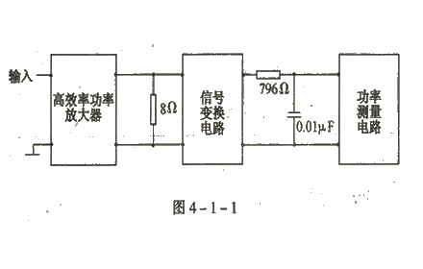
(2) 高效D类功率放大器实现电路的选择 本题目的核心就是功率放大器部分, 采用何种电路形式以达到题目要求的性能指标, 是我们成功的关键。
①脉宽调制器 (PWM)
方案一:可选用专用的脉宽调制集成块, 但通常有电源电压的限制, 不利于本题发挥部分的实现。
方案二:采用图4-1-2所示方式来实现。三角波产生器及比较器分别采用通用集成电路, 各部分的功能清晰, 实现灵活, 便于调试。若合理的选择器件参数, 可使其能在较低的电压下工作, 故选用比方案。
②高速开关电路
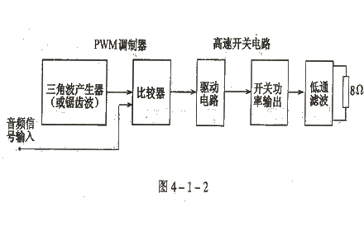
a. 输出方式
方案一:选用推挽单端输出方式(电路如图4-1-3所示)。电路输出载波峰一峰值不可能超过5V电源电压, 最大输出功率远达不到题目的基本要求。
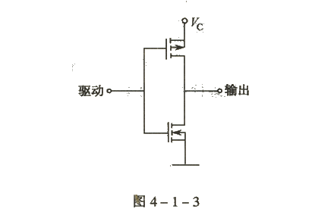
方案二:选用H桥型输出方式(电路如图4-1-4所示) 。此方式可充分利用电源电压, 浮动输出载波的峰一峰值可达10V, 有效地提高了输出功率, 且能达到题目所有指标要求, 故选用此输出电路形式。
b. 开关管的选择。为提高功率放大器的效率和输出功率, 开关管的选择非常重要, 对它的要求是高速、低导通电阻、低损耗。
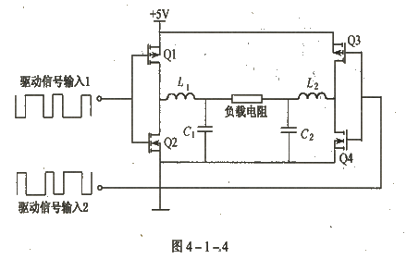
方案一:选用晶体三极管、IGBT管。晶体三极管需要较大的驱动电流, 并存在储存时间, 开关特性不够好, 使整个功放的静态损耗及开关过程中的损耗较大;IGBT管的最大缺点是导通压降太大。
方案二:选用VMOSEET管。VMOSEET管具有较小的驱动电流、低导通电阻及良好的开关特性, 故选用高速VMOSFET管。
③滤波器的选择
方案一:采用两个相同的二阶Butterworth低通滤波器。缺点是负载上的高频载波电压得不到充分衰减。
方案二:采用两个相同的四阶Butterworth低通滤波器, 在保证20kHz频带的前提下使负载上的高频载波电压进一步得到衰减。
2. 信号变换电路
由于采用浮动输出, 要求信号变换电路具有双端变单端的功能, 且增益为1。
方案一:采用集成数据放大器, 精度高, 但价格较贵。
方案二:由于功放输出具有很强的带负载能力, 故对变换电路输入阻抗要求不高, 所以可选用较简单的单运放组成的差动式减法电路来实现。
3. 功率测量电路
方案一:直接用A/D转换器采祥音频输出的电压瞬时值, 用单片机计算有效值和平均功率, 原理框图如图4-1-5所示, 但算法复杂, 软件工作量大。
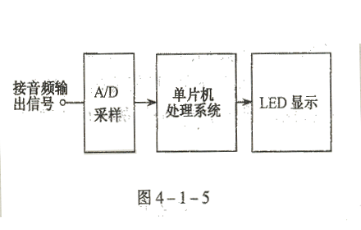
方案二:由于功放输出信号不是单一频率, 而是20kHz频带内的任意波形, 故必须采用真有效值变换电路。此方案采用真有效值转换专用芯片, 先得到音频信号电压的真有效值。再用A/D转换器采样该有效值, 直接用单片机计算平均功率 (原理框图如图4-1-6所示), 软 件工作量小, 精度高, 速度快。
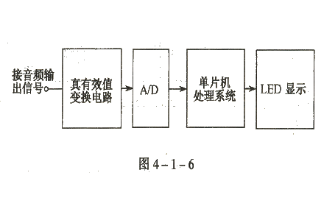
二、主要电路工作原理分析与计算
1.D类放大器的工作原理
一般的脉宽调制D类功放的原理方框图如图4-1-7所示。图4-1-8为工作波形示意, 其中(a)为输入信号;(b)为锯齿波与输入信号进行比较的波形;（c）为调制器输出的脉冲(调宽脉冲);(d)为功率放大器放大后的调宽脉冲;(e)为低通滤波后的放大信号。
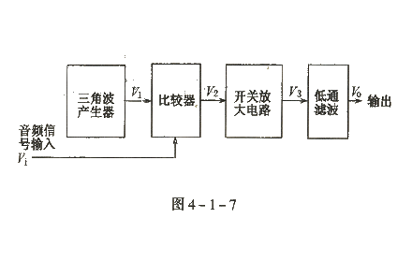
2.D 类功放各部分电路分析与计算
(1) 脉宽调制器
①三角波产生电路。该电路我们采用满幅运放TLC4502及高速精密电压比较器 IM311
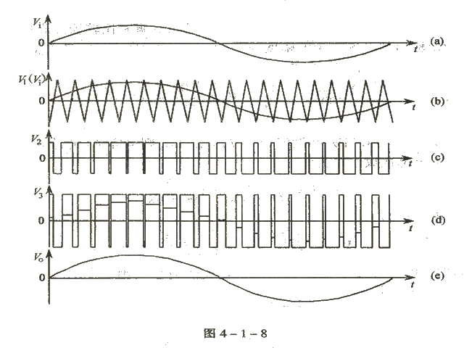
来实现 (电路如图4-1-9所示)TLC4502不仅具有较宽的频带, 而且可以在较低的电压下满幅输出, 既保证能产生线性良好的三角波, 而且可达到发挥部分对功放在低电压下正常工作的要求。
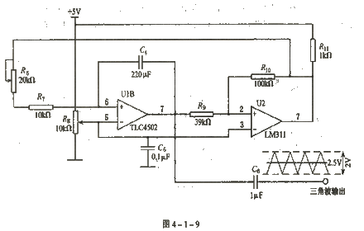
载波频率的选定既要考虑抽样定理, 又要考虑电路的实现, 选择150KHz的载波, 使用四阶Butterworth LC滤波器, 输出端对载频的衰减大于6OdB, 能满足题目的要求, 所以我们选用载波频率为150KHz。
电路参数的计算:在5V单电源供电下, 我们将运放5脚和比较器3脚的电位用 R8调整为2.5V, 同时设定输出的对称三角波幅度为1V(Vp-p=2V)。若选定R10为100kΩ, 并忽略比较器高电平时R11上的压降, 则岛的求解过程如下:
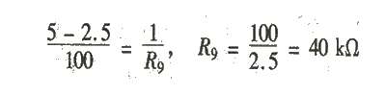
取R9为39kΩ。
选定工作频率为f=150MHz, 并设定R7+R6=20KΩ, 则电容C3的计算过程如下:对电容的恒流充电或放电电流为
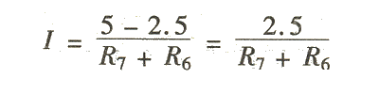
则电容两端最大电压值为
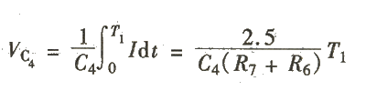
其中Tl为半周期,Tl=TA =1/2f。VC4的最大值为2V, 则
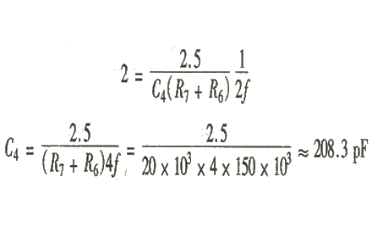
取C4=220pF,R7=1OkΩ，R6 采用2OkΩ可调电位器。使振荡频率f在150kHz左右有较大的调整范围。
②比较器。选用LM311精密、高速比较器, 电路如图4-1-10 所示, 因供电为5V单电源, 为给V+=V- 提供2.5V的静态电位, 取R12=R15,R13=R14,4个电阻均取1OkΩ。由于三角波VPEP=2V, 所以要求音频信号的VP-p不能大于2V, 否则会使功放产生失真。
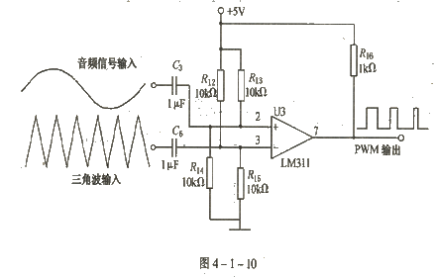
(2) 前置放大器 电路如图4-1-11所示。设置前置放大器, 可使整个功放的增益从1-20 连续可调, 而且也保证了比较器的比较精度。当功放输出的最大不失真功率为1W时, 其8Ω上的电压VP-p=8V, 此时送给比较器音频信号的 Vp-p值应为2V, 则功放的最大增益约为4(实际上,功放的最大不失真功率要略大于1W,其电压增益要略大于4)。因此必须对输入的音频信号进行前置放大,其增益应大于5。前放仍采用宽频带、低漂移、满幅运放TLC4502,组成增益可调的同相宽带放大器。选择同相放大器的目的是容易实现输入电阻Ri≥1OkΩ的要求。同时, 采用满幅运放可在降低电源电压时仍能正常放大, 取V+=Vcc/2= 2.5V, 要求输入电阻Ri大于 1OkΩ故取R1=R2=51MI, 则Ri=51/2=25.5KL反馈电阻采用电位器儿, 取R4=20kΩ,反相端电阻R3取2.4kΩ, 则前置放大器的最大增手Av为
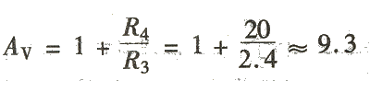
调整R4使其增益约为8, 则整个功放的电压增益从0-32可调。
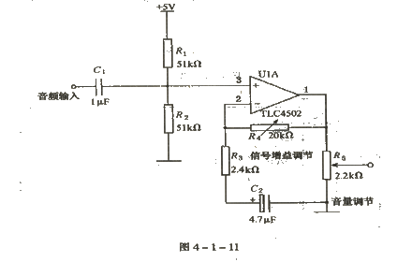
考虑到前置放大器的最大不失真输出电压的幅值几Vm<2.5V, 取几Vom=2.OV, 则要求输 入的音频最大幅度Vim<(Vom/Av)=2/8=250mV 。超过此幅度则输出会产生削波失真。
(3) 驱动电路电路如图4-1-12所示。将PWM信号整形变换成互补对称的输出驱动信号, 用CD4O106施密特触发器并联运用以获得较大的电流输出, 送给由晶体三极管组成的互补对称式射极跟随器驱动的输出管, 保证了快速驱动。驱动电路晶体三极管选用2SC8050和2SA8550 对管。
(4) H桥互补对称输出电路对VMOSFET的要求是导通电阻小, 开关速度快 , 开启电压小。因输出功率稍大于1W, 属小功率输出, 可选用功率相对较小、输入电容较小、容易快速驱 动的对管, IRFD120和IRFD120 VMOS对管的参数能够满足上述要求, 故采用之。实际电路如图4-1-13所示。互补PWM开关驱动信号交替开启Q5和Q8或Q6和Q7, 分别经两个4阶Butterworth滤波器滤波后推动喇叭工作。
(5) 低通滤波器本电路采用4 阶Butterworth低通滤波器(如图4-1-13)。对滤波器的要求是上限频率≥20kHz，在通频带内特性基本平坦。
我们采用了电子工作台(EWB)软件进行仿真, 从而得到了一组较佳的参数:L1=22μH
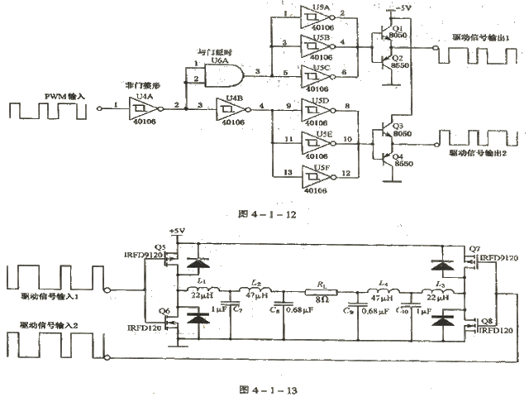
L2=47μH,Cl=1.68μF,C2=1μF。 19.95kHz处下降2.464dB, 可保证2OkHz的上限频率, 且通带内曲线基本平坦;100kHz、 150kHz处分别下降48dB 、62dB, 完全达到要求。
3. 信号变换电路
电路要求增益为1, 将双端变为单端输出, 运放选用宽带运放NE5532, 电路如图4-1-14所示。由于如这部分电路的电源电压不加限制, 可不必采用价格较贵的满幅运放。由于功放的带负载能力很强, 故对变换电路的输入阻抗要求不高, 选Rl=R2=R3=R4=2OkΩ。其增益为Av=R3/R1=20/20=1, 其上限频率远超过 20kHz的指标要求。
4. 功率测量及显示电路
功率测量及显示电路由真有效值转换电路和单片机系统组成。
(1)具有效值转换器 选用高精度的AD637芯片(图4-1-15)，其外围元件少、频带宽, 精度高于0.5%。
(2) 单片机系统 本系统主要由89C51单片机、可编程逻辑器件EPM7128 、A/D 转换器AD574和键盘显示接口电路等组成。
经AD637进行有效值变换后的模拟电压信号送A/D转换器AD574, 由89C51控制 AD574进行模/数转换, 并对转换结果进行运算处
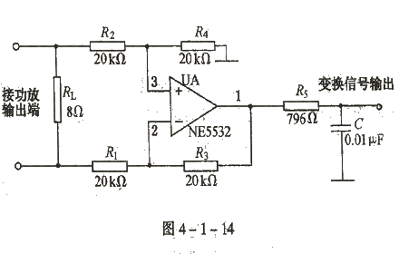
理, 最后送显示电路完成功率显示。其中EPM7128完成地址译码和各种控制信号的产生, 62256用于存储数据的处理。
键盘显示电路用于调试过程中的参数校准输入, 主要由显示接口芯片8279,4×4键盘及8位数码管显示部分构成。
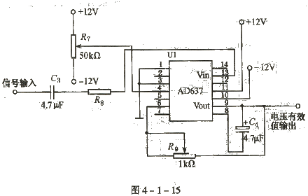
(3) 软件设计本系统用软件设计了特殊功能键, 通过对键盘的简单操作, 便可实现功率放大器输出功率的直接显示(以十进制数显示), 精确到小数点后4位, 显示误差小于4.5%。
本系统软件采用结构化程序设计方法, 功能模块各自独立。软件主体流程图如图4-1-16所示。
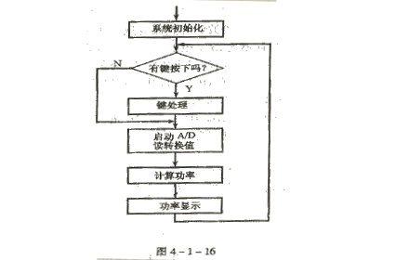
系统初始化:加电后完成系统硬件和系统变量的初始化。其中包括变量设置、标志位设定、置中断和定时器状态、设置控制口的状态、设置功能键等。
等待功能键输入:由键盘输入命令和校准参数。
控制测量:由单片机读取所设定的数值, 进行数据的处理。
显示测量结果:AT89C51控制8279显示接口芯片, 使用8位数码管显示测量的输出功率。
5. 短路保护电路
短路(或过流)保护电路的原理电路如图4-1-17所示。0.lΩ过流取样电阻与8Ω负载串联连接, 对O.1Ω电阻上的取样电压进行放大(并完成双变单变换)。电路由 U1B组成的减法放大器完成, 选用的运放是NE5532。R6与R7调整为11kΩ，则该放大器的电压放大倍数为
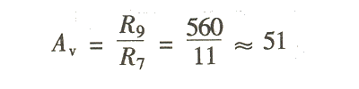
经放大后的音频信号再通过由D1、C2、R10 组成的峰值检波电路, 检出幅度电平, 送给由LM393组成的电压比较器"+"端, 比较器的"-"端电平设置为5.lV, 由R12和稳压管D6组成, 比较器接成迟滞比较方式, 一旦过载, 即可锁定状态。
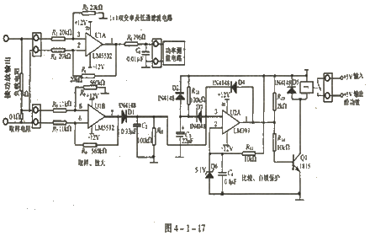
正常工作时, 通过0.1Ω上的最大电流幅度Im=5/(8+0.1)=0.62A,0.1Ω上的最大压降为62mV, 经放大后输出的电压幅值为Vim × Av =62×51≈3.2V, 检波后的直流电压稍小于此值, 此时比较器输出低电平,Q1截止, 继电器不吸合, 处于常闭状态 ,5V电源通过常闭触点送给功放。一旦80负载端短路或输出过流 ,0.1Ω上电流、电压增大, 经过电压放大、峰值检波后, 大于比较器反相端电压(5.1V), 则比较器翻转为高电平并自锁,Q1导通, 继电器吸合, 切断功放5V 电源, 使功放得到保护。要解除保护状态, 需关断保护电路电源。
为了防止开机瞬间比较器自锁，增加了开机延时电路, 由R11、C3、D2、D3组成。D2的作用是保证关机后马上的电压能快速放掉, 以保证再开机时C3的起始电压为零。
6. 音量显示电路
音量显示电路由专用集成块TA7666P实现, 通过多个发光二极管来直观指示音量的大小, 电路如图4-1-18所示。
7. 电源
整个系统既包括模拟电路也包括数字电路, 为减少相互干扰, 本系统采用自带 4 路电源:
+5V，+5V，+12V，-12V，分别对各部分电路供电。电路图如图4-1-19所示。
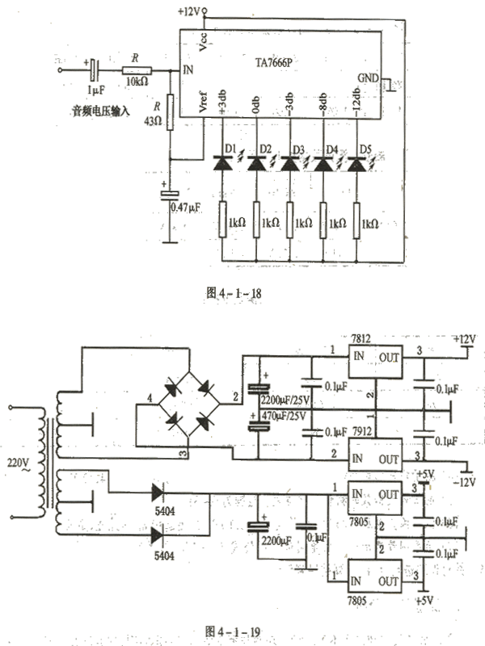
三、系统测试及数据分析
- 测试使用的仪器
- E51/L仿真机 VC201型数字式万用表
- WD990电源 日立V-1065A 100MHz示波器
- SG1643型信号发生器 JH811晶体管毫伏表
- PC机，PⅢ1000，128M内存
2. 测试数据
(1) 最大不失真输出功率测试数据如下表所示 :
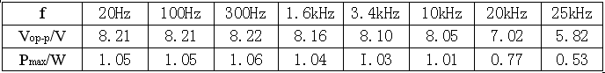
(2) 通频带的测量测试数据如下表所示 :
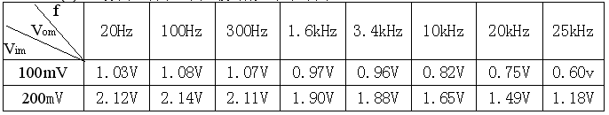
由表看出通频带BW0.7 ≈fH ≈20 kHz, 满足发挥部分的指标要求。
(3) 效率的测量测试数据如下表所示 :
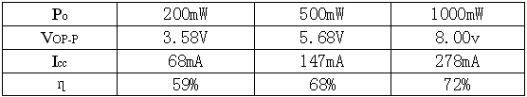
(4) 测量输出功率200mW 时的最低电源电压 测量结果:Vcc=4.12V 。
(5) 电压放大倍数的测量 增益变化范围为0-31。
(6) 频噪声电压的测量 噪声电压=8.1mV, 满足≤10mV的指标要求。
(7) 功率测量显示电路性能测试 用公式Po=vg/8计算理论功率, 与测量结果进行比较, 并对误差进行计算, 计算结果测量误差小于4.5%。
3. 测量结果分析
①珑放的效率和最大不失真输出功率与理论值还有一定差别, 其原因有以下几个方面:
a. 功放部分电路存在的静态损耗, 包括PWM调制器、音频前置放大电路、输出驱动电路及H桥输出电路。这些电路在静态时均具有一定的功率损耗, 实测结果其5V电源的静态总电流约为3OmA, 即静态功耗P损耗 =5×30=150mW。那么这部分的损耗对总的效率影响很大, 特别对小功率输出时影响更大, 这是影响效率提高的一个很重要的方面。
b. 功放输出电路的损耗, 这部分的损耗对效率和最大不失真输出功率均有影响。此外,H桥的互补激励脉冲达不到理想同步, 也会产生功率损耗。
c. 滤波器的功率损耗, 这部分损耗主要是由4个电感的直流电阻引起的。
②功率测量电路的误差。这里有1:1变换电路的误差, 真有效值转换电路的误差,A/D转换器及软件设计带来的误差。尽管以上电路精度已很高, 但每一部分的误差均不可避免, 此外, 还有测量仪器本身带来的测量误差。
四、进一步改进的措施
1.尽量设法减小静态功耗
① 尽量减小运放和比较器的静态功耗。实测两个比较器（LM311）的
静态电流约为15mA,这部分损耗就占了静态损耗的一半功率。这是由于在选择器件时几个方面不能完全兼顾所致。若选择同时满足几方面要求的器件，这部分的功耗时完全可以大幅度降低的。
② 我们选用的VMOSFET管的导通电阻还不是很小，若能换成导通电阻
更小的VMOSFET管，则整个功放的效率和最大不失真输出功率还可进一步提高。
③ 低调滤波器电感的直流内阻需进一步减小。
2.尽量减小动态功耗
采用上面的第二和第三项措施即可
五、结束语
对于本系统设计，有些指标还有待于进一步提高。例如，在功放功率、最大不失真输出功率等方面还有较大的潜力可挖，这些都有待于我们通过对电路的改进和对元器件的最佳选择来进一步完善。
【专家点评】
作者能正确理解题意，较完整地实现了题目要求。论文结构、层次清晰，分析、计数比较完整。但对因功放电路非理想特性所引人的功耗分析欠深入。
Abstract
The system is based on the efficient D-type power-amplifier. The output switch devices are adopted of the high=speed VMOSFET and form the complementary symmetry can reach about 70 per cent. The device also has the duplex-to-single circuit and the voltage ratio of the output to the input is one to one. The power measuring and its displaying circuit is realized by the micro controller. Excepting this, it also has the additioncal functions, such as the output short-circuit protection, its corresponding display part, and the output volume level display. The design targets demanded are ideally realized.

